Р О С С И Й С К А Я Ф Е Д Е Р А Ц И Я
Б Е Л Г О Р О Д С К А Я О Б Л А С Т Ь
МУНИЦИПАЛЬНЫЙ РАЙОН «КРАСНЕНСКИЙ РАЙОН»

ЗЕМСКОЕ СОБРАНИЕ
СЕТИЩЕНСКОГО СЕЛЬСКОГО ПОСЕЛЕНИЯ

Р Е Ш Е Н И Е

29 июня 2016 года № 197

Об утверждении графика приема граждан депутатами
земского собрания Сетищенского сельского поселения
на II полугодие 2016 года

В соответствии с Уставом Земского собрания Сетищенского сельского поселения муниципального района «Красненский район» Белгородской области и Регламентом Земского собрания Сетищенского сельского поселения Красненского района земское собрание Сетищенского сельского поселения р е ш и л о:
- Утвердить график приема граждан депутатами земского собрания Сетищенского сельского поселения на II полугодие 2016 года (прилагается).
2. Контроль за исполнением настоящего решения возложить на главу Сетищенского сельского поселения Карепину Л.В.

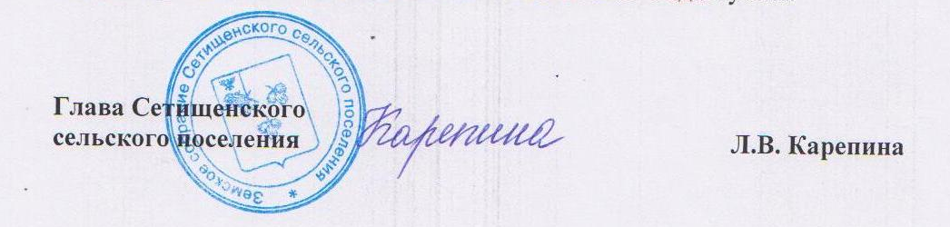


УТВЕРЖДЕН
решением Земского собрания
Сетищенского сельского поселения
от 29.06.2016 г. № 197

ГРАФИК
ПРИЕМА ГРАЖДАН ДЕПУТАТАМИ ЗЕМСКОГО СОБРАНИЯ
СЕТИЩЕНСКОГО СЕЛЬСКОГО ПОСЕЛЕНИЯ
МУНИЦИПАЛЬНОГО РАЙОНА «КРАСНЕНСКИЙ РАЙОН»
НА II ПОЛУГОДИЕ 2016 ГОДА
Депутат | Место приема | Дата и день приема | Время приема | Телефон для предварительной записи
Волкова  Валентина  Ивановна | Сетищенская сельская администрация | 05.07.2016г.  30.08.2016г.  25.10.2016г.  20.12.2016г.  вторник | с 10.00 до 11.00 | 5-52-40
Глотова Тамара Станиславовна | Сетищенская сельская администрация | 12.07.2016г.  06.09.2016г.  01.11.2016г.  27.12.2016г.  вторник | с 10.00 до 11.00 | 5-52-40
Головин Александр Иванович | Сетищенская сельская администрация | 19.07.2016г.  13.09.2016г.  08.11.2016г.  вторник | с 10.00 до 11.00 | 5-52-40
Ильина Светлана Ивановна | Сетищенская сельская администрация | 26.07.2016г.  20.09.2016г.  15.11.2016г.  вторник | с 10.00 до 11.00 | 5-52-40
Карепина Любовь  Васильевна | Сетищенская сельская администрация | 02.08.2016г.  27.09.2016г.  22.11.2016г.  вторник | с 10.00 до 11.00 | 5-52-40
Литвинчук Анастасия Николаевна | Сетищенская сельская администрация | 09.08.2016г.  04.10.2016г.  29.11.2016г.  вторник | с 10.00 до 11.00 | 5-52-40
Мишуков Анатолий Николаевич | Сетищенская сельская администрация | 16.08.2016г.  11.10.2016г.  06.12.2016г.  вторник | с 10.00 до 11.00 | 5-52-40
Субочев Николай Иванович | Сетищенская сельская администрация | 23.08.2016г.  18.10.2016г.  13.12.2016г.  вторник | с 10.00 до 11.00 | 5-52-40

